# Спецвар матан №2 (2 часть)

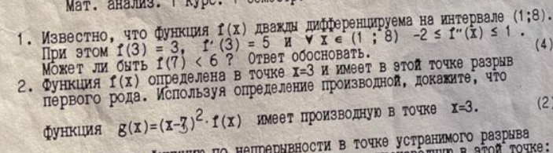

Интересует точка x=7

Информация про точку x=3

Раскладываем функцию по формуле Тейлора в точке $x_{0}=3$

$$f(x)=f(x_{0})+f'(x_{0})⋅(x-x_{0})+R_{1}(x)$$

$R_{n}(x)=\frac{1}{(n+1)!}⋅(x-x_{0})^{n+1}⋅f^{(n+1)}(s)$ $s∈[x_{0}, x]$

Остаточный член в форме Лагранжа

$f^{(n)}(x)$ производная порядка n

$$x=7, x_{0}=3, n=1$$

$f(7)=f(3)+f'(3)⋅(7-3)+\frac{1}{2!}⋅(7-3)^{2}⋅f''(s)$ $s∈[3;7]⊂(1;8)$

$$f(7)=3+5⋅4+\frac{1}{2}⋅16⋅f''(s)=23+8⋅f''(s)$$

Так как $s∈(1;8)$, то выполняется $-2≤f''(s)≤1$

$$f''(s)≥-2$$

$$8⋅f''(s)≥8⋅(-2)$$

$$f(7)=23+8⋅f''(s)≥23+8⋅(-2)=23-16=7$$

$$f(7)=23+8⋅f''(s)≤23+8⋅1=31$$

То есть не может выполняться неравенство f(7)<6

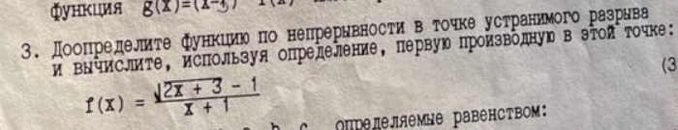

$$f(x)=\frac{\sqrt{2x+3}-1}{x+1}$$

$x=-1$ точка разрыва. Неопределенность вида 0/0

$$\lim_{x→-1}f(x)=\lim_{x→-1}\frac{\sqrt{2x+3}-1}{x+1}=\lim_{x→-1}\frac{(\sqrt{2x+3}-1)(\sqrt{2x+3}+1)}{(x+1)(\sqrt{2x+3}+1)}=$$

$$=\lim_{x→-1}\frac{2x+3-1}{(x+1)(\sqrt{2x+3}+1)}=\lim_{x→-1}\frac{2(x+1)}{(x+1)(\sqrt{2x+3}+1)}=\lim_{x→-1}\frac{2}{(\sqrt{2x+3}+1)}=\frac{2}{1+1}=1$$

$f(x)=\frac{2(x+1)}{(x+1)(\sqrt{2x+3}+1)}$ и $g(x)=\frac{2}{(\sqrt{2x+3}+1)}$ совпадают во всех точках кроме x=-1, поэтому пределы функций при $x→-1$ совпадают.

Но у новой функции g(x) в точке x=-1 нет разрыва, её предел совпадает со значением g(-1).

Чтобы функция f(x) стала непрерывной в точке x=-1, мы доопределим f(-1)=1

{ $\frac{\sqrt{2x+3}-1}{x+1}$, $x≠-1$

f(x)={

{ 1, x=-1

$$f'(-1)=\lim_{Δx→0}\frac{f(-1+Δx)-f(-1)}{Δx}=\lim_{Δx→0}\frac{1}{Δx}⋅(\frac{\sqrt{2(-1+Δx)+3}-1}{-1+Δx+1}-1)=$$

$(f(-1+Δx)-f(-1))$

$$=\lim_{Δx→0}\frac{1}{Δx}⋅(\frac{\sqrt{2Δx+1}-1}{Δx}-1)=\lim_{Δx→0}\frac{1}{Δx}⋅\frac{\sqrt{2Δx+1}-1-Δx}{Δx}=$$

$$=\lim_{Δx→0}\frac{\sqrt{2Δx+1}-(Δx+1)}{Δx^{2}}=\lim_{Δx→0}\frac{(\sqrt{2Δx+1}-(Δx+1))(\sqrt{2Δx+1}+(Δx+1))}{Δx^{2}(\sqrt{2Δx+1}+(Δx+1))}=$$

$$=\lim_{Δx→0}\frac{2Δx+1-(Δx+1)^{2}}{Δx^{2}(\sqrt{2Δx+1}+(Δx+1))}=\lim_{Δx→0}\frac{2Δx+1-Δx^{2}-2Δx-1}{Δx^{2}(\sqrt{2Δx+1}+(Δx+1))}=\lim_{Δx→0}\frac{-Δx^{2}}{Δx^{2}(\sqrt{2Δx+1}+(Δx+1))}=$$

$$=\lim_{Δx→0}\frac{-1}{\sqrt{2Δx+1}+(Δx+1)}=\frac{-1}{\sqrt{0+1}+0+1}=-\frac{1}{2}$$

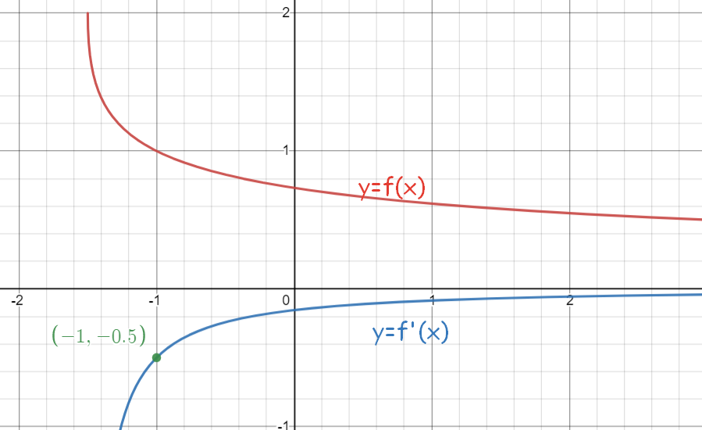

$df=f'(x_{0})Δx=-0.5Δx$ дифференциал

Касательная: прямая, у которой $k=f'(x_{0})$, и она проходит через $(x_{0}, f(x_{0}))$

$(y-y_{0})=k⋅(x-x_{0})$ уравнение прямой, проходящей через точку $(x_{0}, y_{0})$ с угловым коэффициентом k

$$(y-f(x_{0}))=f'(x_{0})⋅(x-x_{0})$$

$$(y-1)=-\frac{1}{2}(x+1)$$

$$y-1=-\frac{1}{2}x-\frac{1}{2}$$

$$y=-\frac{1}{2}x+\frac{1}{2}$$

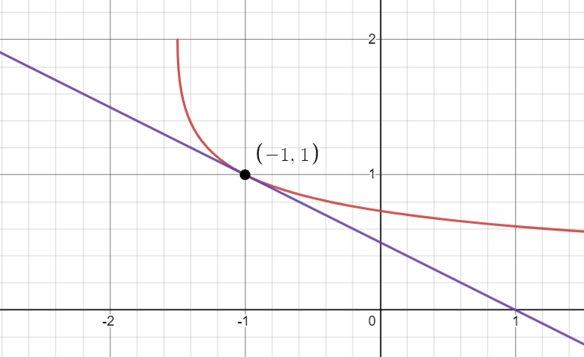

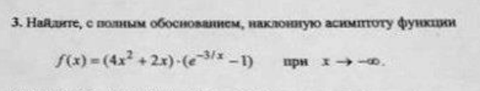

$$\lim_{x→-∞}f(x)=\lim_{x→-∞}(4x^{2}+2x)⋅(e^{-3/x}-1)$$

$$-\frac{3}{x}→0$$

$$e^{-3/x}→1$$

$$e^{t}=1+t+\frac{t^{2}}{2!}+\frac{t^{3}}{3!}+...=1+t+\frac{t^{2}}{2}+o(t^{2})$$

$e^{-3/x}=1-\frac{3}{x}+\frac{1}{2}(-\frac{3}{x})^{2}+o(\frac{1}{x^{2}})$ формула Тейлора в форме Пеано

$$e^{-3/x}-1=-\frac{3}{x}+\frac{1}{2}(-\frac{3}{x})^{2}+o(\frac{1}{x^{2}})=-\frac{3}{x}+\frac{9}{2x^{2}}+o(\frac{1}{x^{2}})$$

$$\lim_{x→-∞}(4x^{2}+2x)⋅(e^{-3/x}-1)=\lim_{x→-∞}(4x^{2}+2x)⋅(-\frac{3}{x}+\frac{9}{2x^{2}}+o(\frac{1}{x^{2}}))=$$

$$=\lim_{x→-∞}(-12x-6+18+\frac{9}{x}+o(1)+o(\frac{1}{x}))=+∞$$

$$=\lim_{x→-∞}(-12x+12+o(1))=+∞$$

$g(x)=o(\frac{1}{x}), x→-∞$ это означает, что

$\frac{g(x)}{1/x}→0$ при $x→-∞$

Грубо говоря, g(x) ещё меньше, чем $\frac{1}{x}$. Бесконечно мала по сравнению с $\frac{1}{x}$.

$g(x)=o(1), x→-∞$ это означает, что

$\frac{g(x)}{1}=g(x)→0$ при $x→-∞$

Если есть наклонная асимптота, то угловой коэффициент:

$$k=\lim_{x→-∞}\frac{f(x)}{x}=\lim_{x→-∞}(-12+\frac{12}{x}+o(\frac{1}{x}))=-12$$

$$b=\lim_{x→-∞}(f(x)-kx)=\lim_{x→-∞}(-12x+12+o(1)+12x)=$$

$$=\lim_{x→-∞}(12+o(1))=12$$

y=-12x+12 это наклонная асимптота

$$f(x)=-12x+12+o(1)$$

Если нужно найти

$f(x)=-12x+12+\frac{c}{x}+o(\frac{1}{x})$, то нам потребуется следующее слагаемое в разложении в ряде Тейлора

$$e^{-3/x}=1-\frac{3}{x}+\frac{1}{2}(-\frac{3}{x})^{2}+\frac{1}{6}⋅(-\frac{3}{x})^{3}+o(\frac{1}{x^{3}})$$

$$(4x^{2}+2x)⋅(e^{-3/x}-1)=(4x^{2}+2x)⋅(-\frac{3}{x}+\frac{9}{2x^{2}}-\frac{9}{2x^{3}}+o(\frac{1}{x^{3}}))=$$

$$=-12x+12+\frac{9}{x}-\frac{18}{x}-\frac{9}{x^{2}}+o(\frac{1}{x})+o(\frac{1}{x^{2}})=$$

$$=-12x+12-\frac{9}{x}+o(\frac{1}{x})$$

Если есть наклонная асимптота, то угловой коэффициент:

$$k=\lim_{x→-∞}\frac{f(x)}{x}$$

$$b=\lim_{x→-∞}(f(x)-kx)$$

Оба предела должны быть конечными, тогда будет y=kx+b наклонная асимптота при $x→-∞$

$$f(x)=2x+lnx$$

$$k=\lim_{x→+∞}\frac{f(x)}{x}=2+\frac{lnx}{x}=2$$

$$b=\lim_{x→+∞}(f(x)-kx)=\lim_{x→+∞}lnx=+∞$$

Рост в пределе линейный, но наклонной асимптоты нет

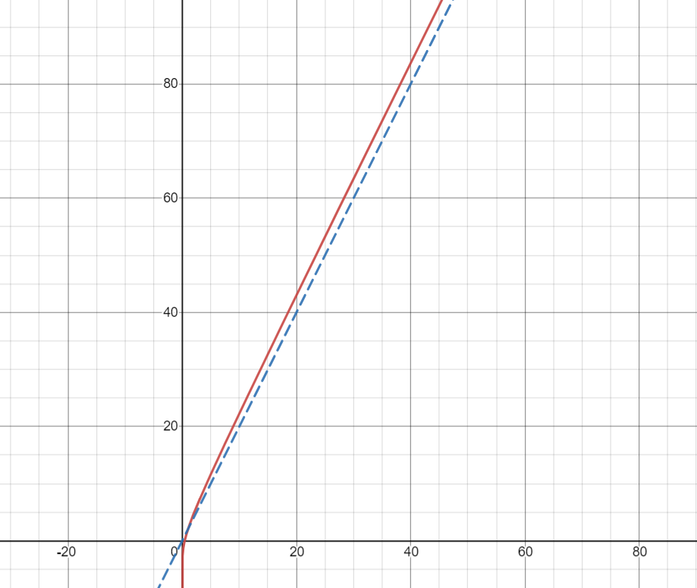

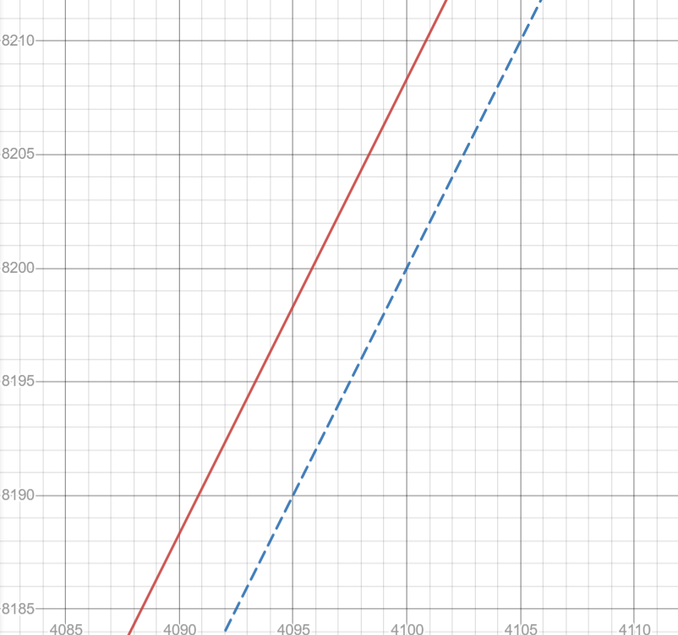

<https://www.desmos.com/calculator?lang=ru>